深 圳 大 学 实 验 报 告

课程名称： 软件工程

实验项目名称： TAPD 项目及创建配置

学院： 计算机与软件学院

专业： 计算机科学与技术

指导教师： 许智武

报告人： 沈晨玙 学号：2019092121 班级： 19计科04

实验时间： 2021.10.26

实验报告提交时间： 2021.10.28

教务部制
实验目的与要求：
1. 实验目的
（1）了解 TAPD
（2）了解 TAPD 的项目创建
（3）了解 TAPD 应用
（4）了解 TAPD 中的成员管理
（5）了解 TAPD 的项目管理功能
（6）了解 TAPD 项目配置
2. 实验内容
（1） 系统注册
（2） 创建项目
（3） 项目管理配置
（4） 定制项目应用
（5） 成员与权限管理
方法、步骤：

- 系统注册
  - 打开腾讯TAPD 官网 www.tapd.cn，根据系统提示，注册系统

- 创建项目
在 TAPD 中，可以根据需要，创建不同类型的项目；也可以根据需要，创建多个项目。
  - 使用注册的用户信息进入系统，大家可以通过以下两种方式创建项目：
    - 打开左侧菜单栏，选择创建项目，选择合适的项目模板，填写相关信息完成创建。
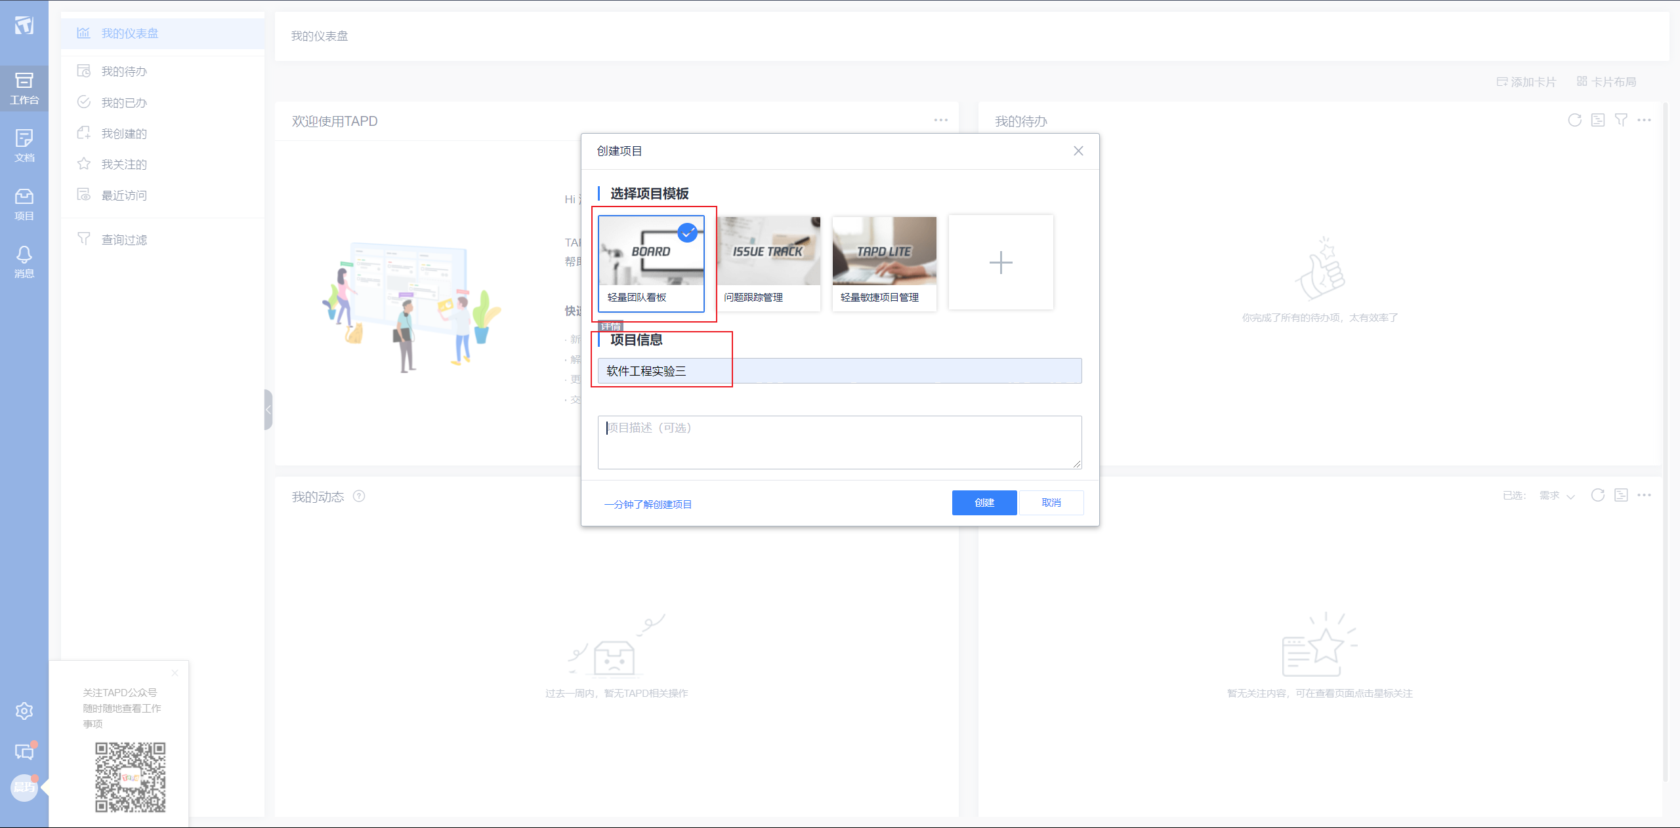
    - 在我的项目页面，点击【添加按钮】完成创建。
    - 选择轻量团队看板项目。
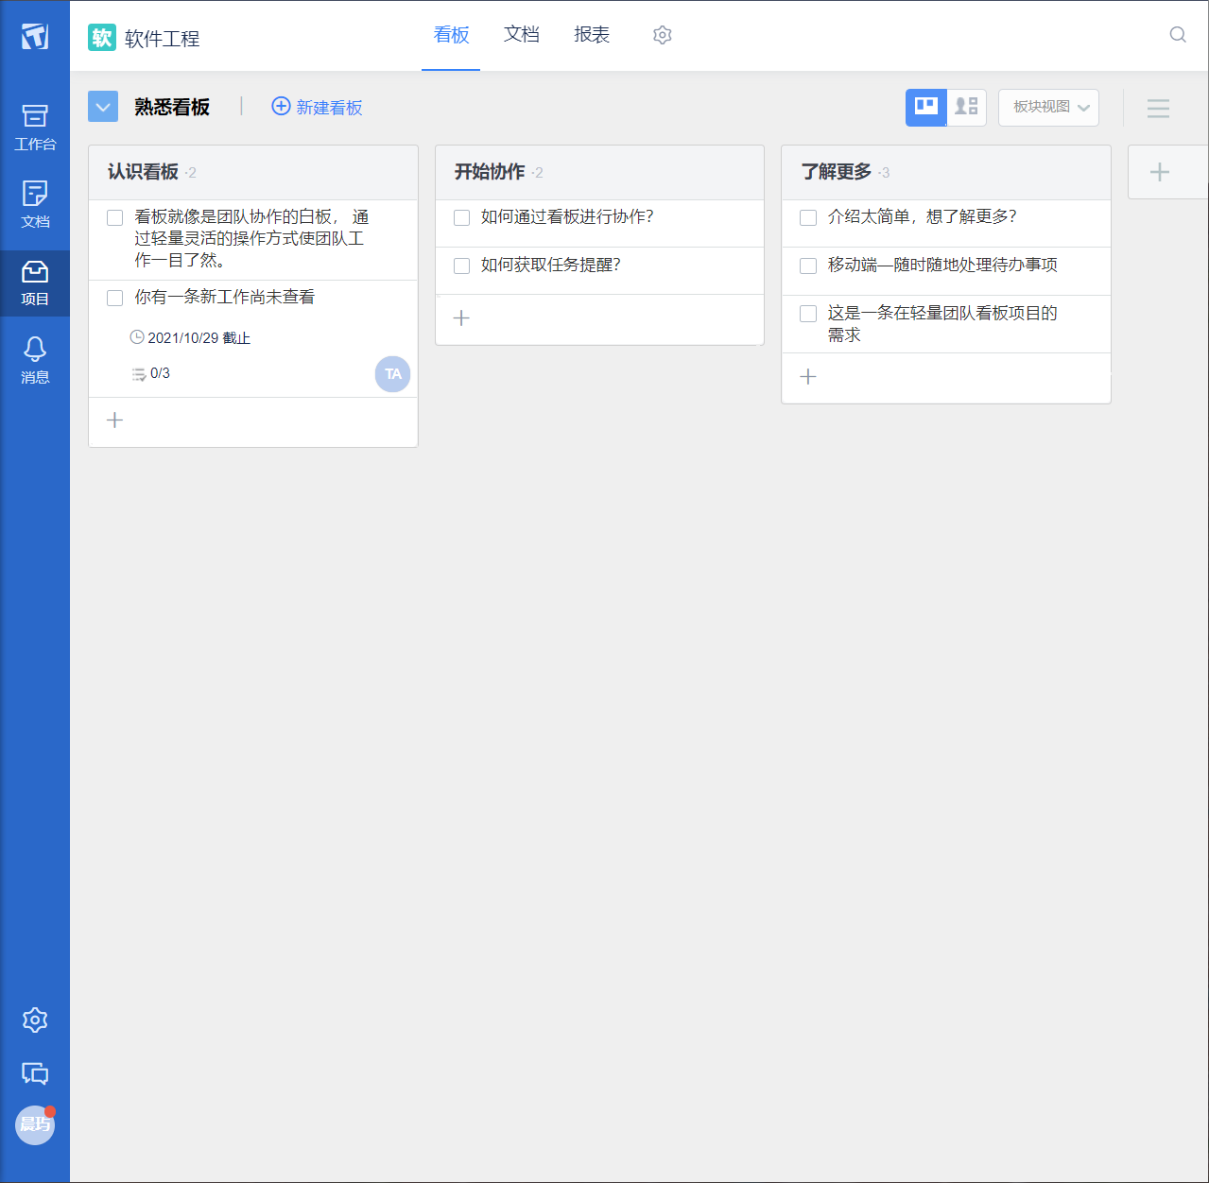
- 项目管理配置
  - 点击项目的功能区【设置图标】进入项目设置
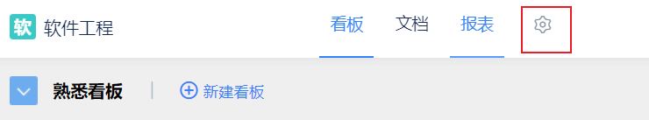
  - 点击项目设置>>项目信息，可以修改项目标识、修改项目名称、修改项目描述、管理项目状态。
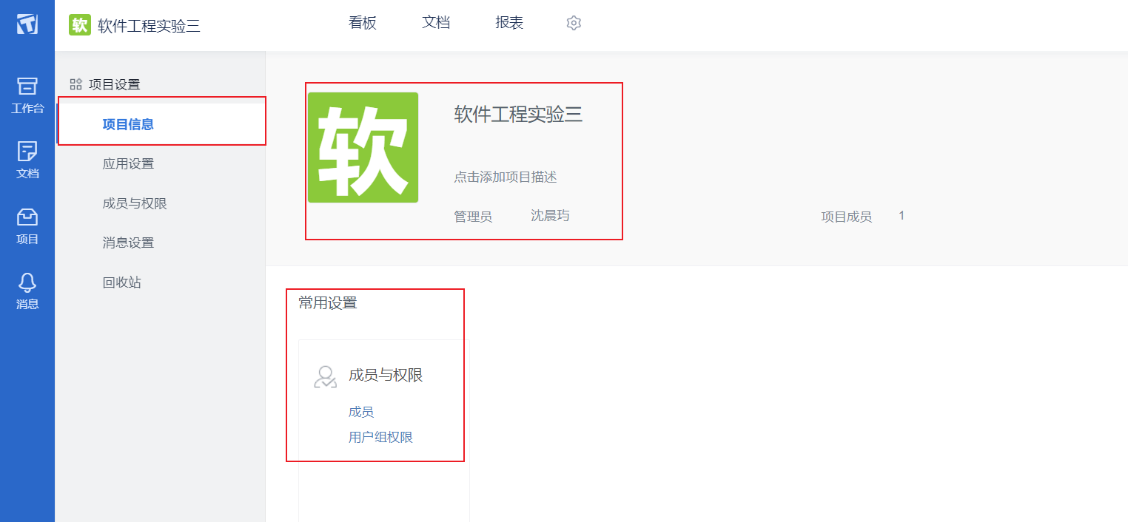

- 定制项目应用
不同类型的项目需要用到不一样的应用，你可以根据自己项目所需进行配置。轻量协作可使用看板、任务、报表、文档的应用组合；敏捷研发可使用看板、需求、迭代、缺陷、报表、文档、测试计划、测试用例等应用组合。
  - 点击应用设置>>添加应用与排序，鼠标拖动应用可改变应用所在位置和顺序，将待启用应用中的应用进行拖入/拖出，可实现启用/关闭应用。
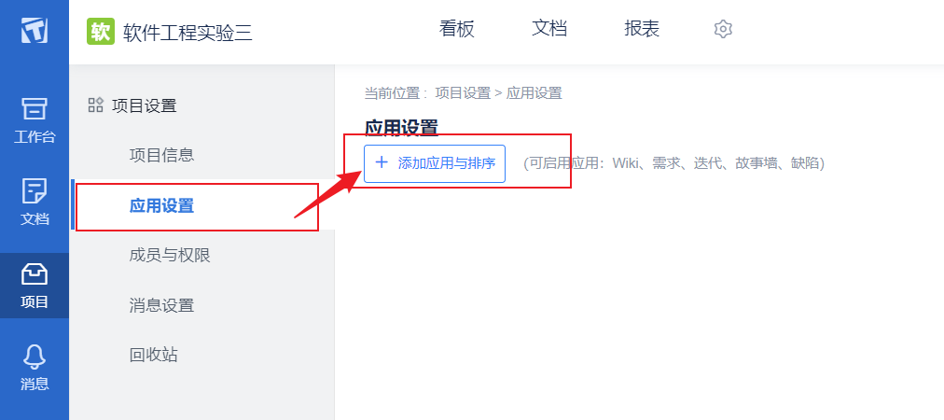
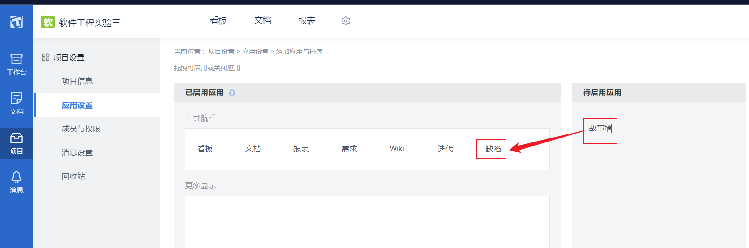
进入应用设置，选择需要修改的应用，可以对应用的字段设置、显示设置、工作流设置、启用设置进行修改。
  - 字段设置：
点击字段设置，进入字段设置页面，点击添加自定义字段你可以为所选应用添加新增字段， 新增的字段可以通过配置视图来显示在应用中； 点击编辑笔可以对已有字段进行修改，点击删除按钮可删除相应字段（系统字段无法删除）。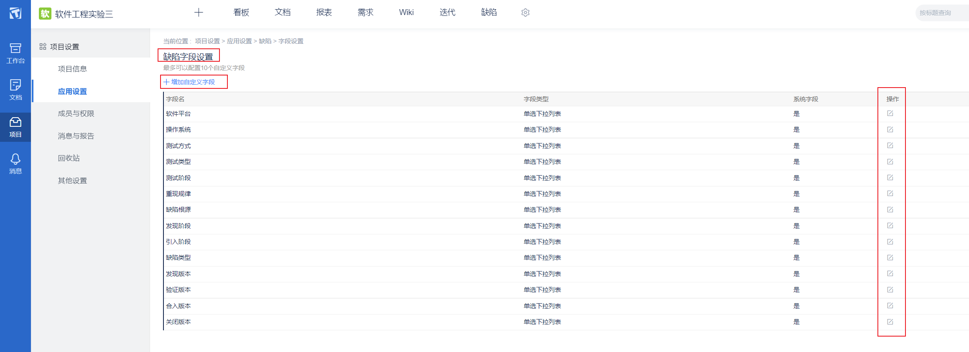

  - 显示设置：
点击显示设置，进入字段设置页面，你可以修改创建/编辑/查看页面设置。
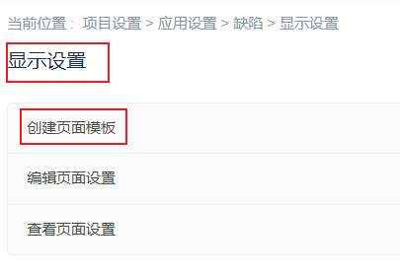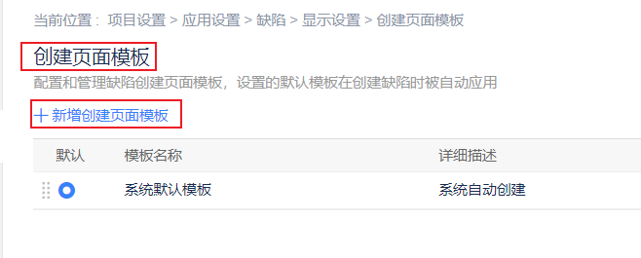
采用系统默认模板时，进入需求页面，点击创建需求，显示页面如下图：
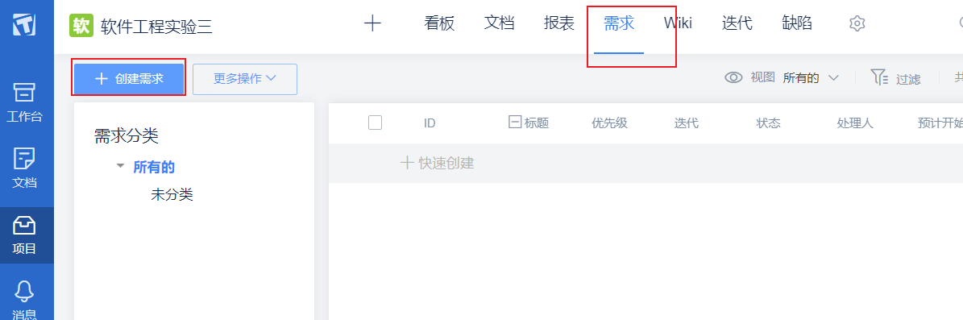
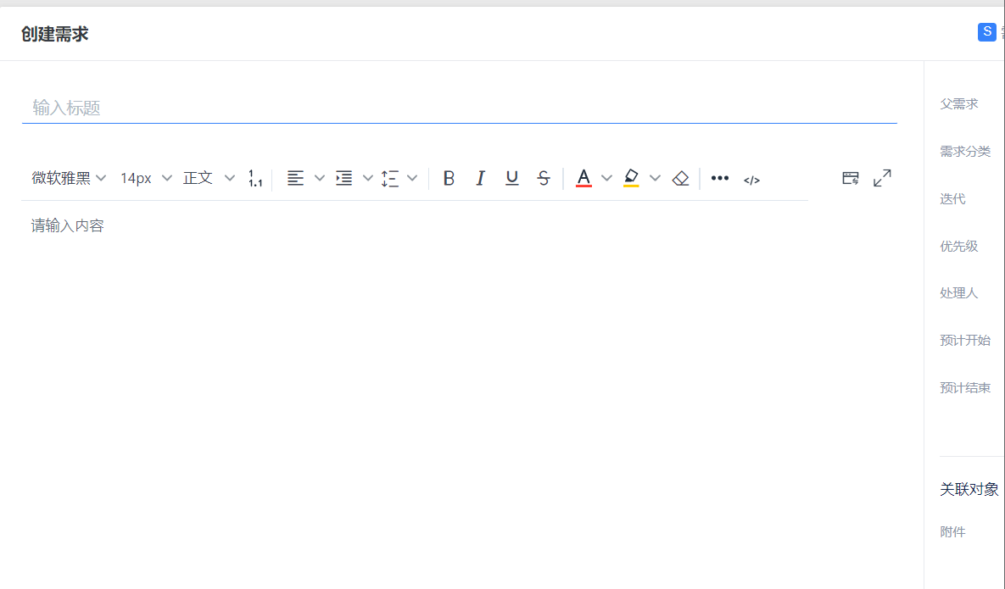

将配置的模板设置为默认模板之后，进入需求页面，点击创建需求，显示页面如下图：并且，你也可以在创建页面的右上角模板选择区，选择自己所需的模板。
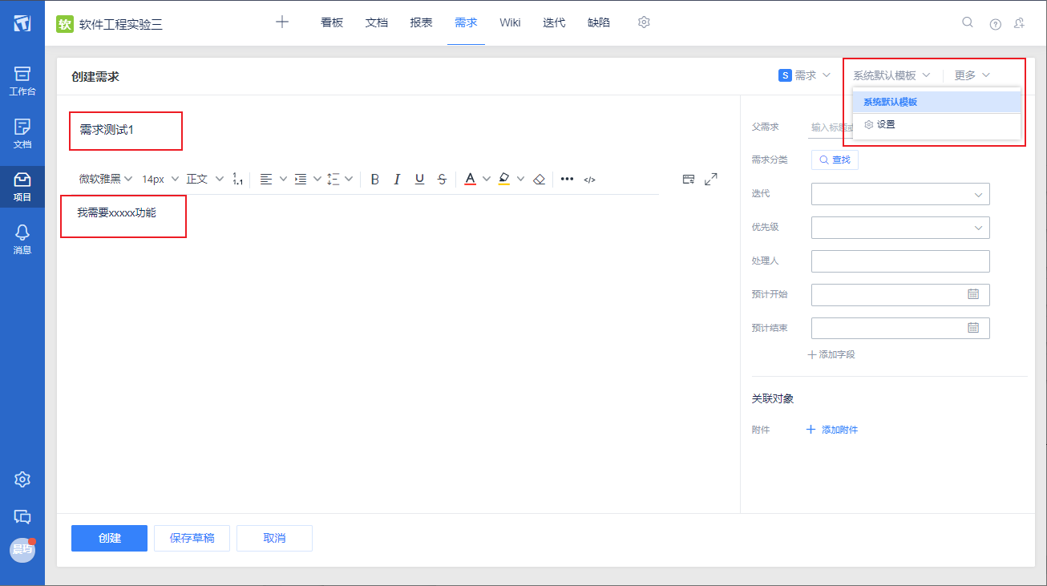
- 成员与权限管理
项目组成员是项目下的工作人员，项目组成员必须是项目所属公司的公司成员；如果公司成
员参与公司内不同的项目，那么此成员是不同项目的项目组成员。
1) 点击成员与权限>>项目成员，可以添加/删除项目成员，编辑成员信息。
2) 点击添加成员，你可以通过邮箱邀请、导入公司成员、从已有项目复制三种途径添加项目成员。
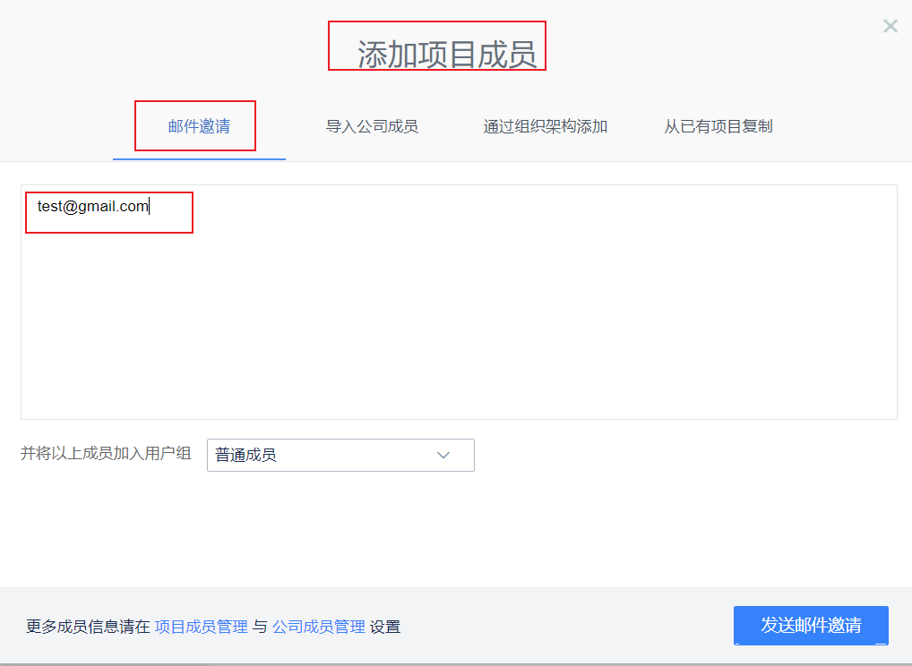

- 点击成员与权限>>用户组权限，添加/删除用户组，管理用户组成员，配置用户组的操作权限。
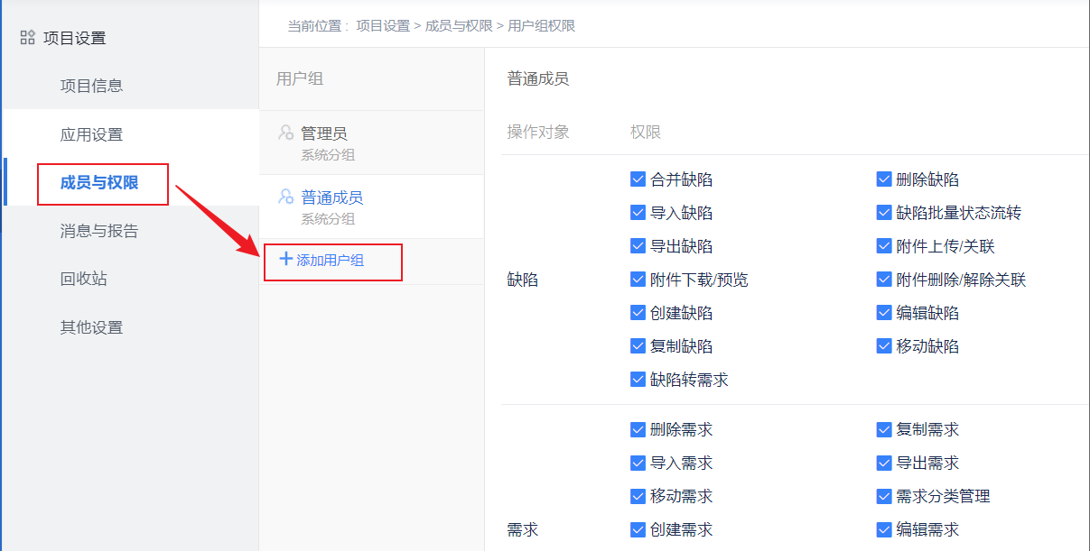
在一个项目内，各个项目组成员的权限可能是各不相同的，可以将具有相同权限的用户
划为一组，这就叫用户组。例如在一个产品的研发项目中，可以分为管理员、产品组、
开发组、测试组、运维组等……
- 点击管理员，可以看到项目管理员拥有整个项目中的所有操作权限。
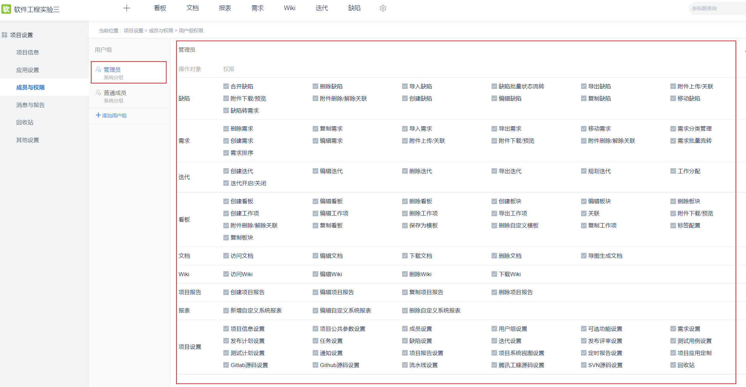
- 点击普通成员，项目管理员可以给其设置操作权限。
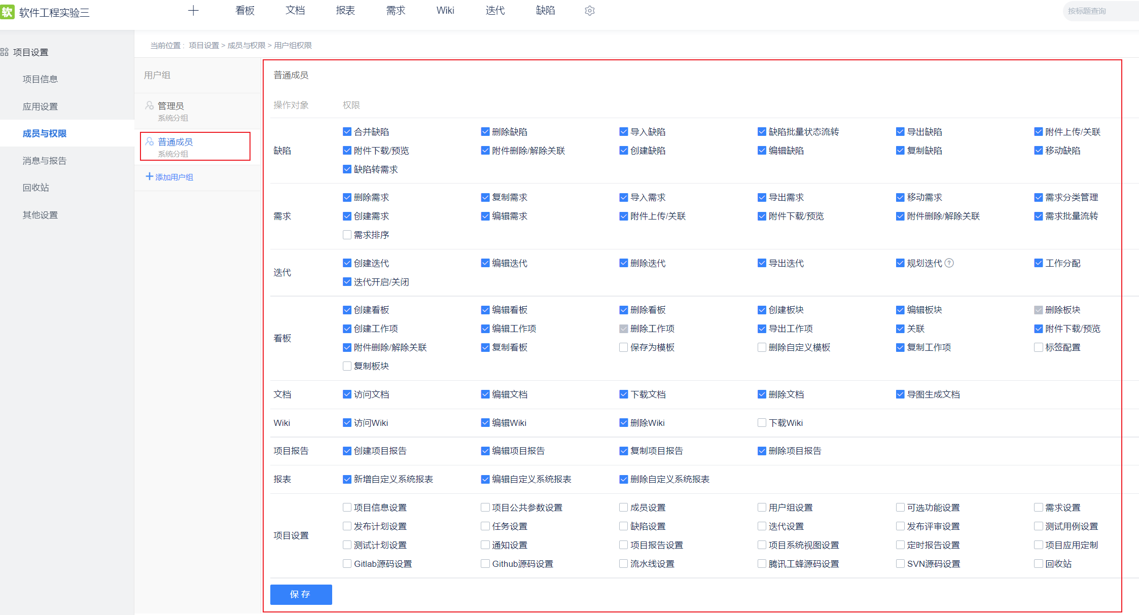

实验结论：
完成了TAPD 项目及创建配置。
了解了TAPD的项目创建、应用、成员管理、项目管理功能、项目配置。

指导教师批阅意见：

成绩评定：

指导教师签字：
年 月 日
备注：
注：1、报告内的项目或内容设置，可根据实际情况加以调整和补充。
2、教师批改学生实验报告时间应在学生提交实验报告时间后10日内。

